**PATBİS**

**( MERMİ TAKİP MODÜLÜ )**

**KULLANMA KILAVUZU**

**(Mermi Alım/Satım Takip İşlemlerinin; Bayiye, Poligona, Vatandaşa ve Özel Güvenlik Kurumlarına Mermi Satışının Gösterildiği Kılavuzdur .)**

Bu kılavuz, 6136 Ateşli Silahlar ve Bıçaklar ile Diğer Aletler Hakkında Kanun kapsamında yer alan yivli silah mermilerinin üretim, satış, nakil aşamalarının takip edilebilmesi amacıyla PATBİS Mermi ve Silah İşlemleri Modülünün aktif kullanılabilmesi ve kullanımda oluşabilecek hataların önüne geçilebilmesi için oluşturulmuştur.

KULLANICI GİRİŞ KISMI

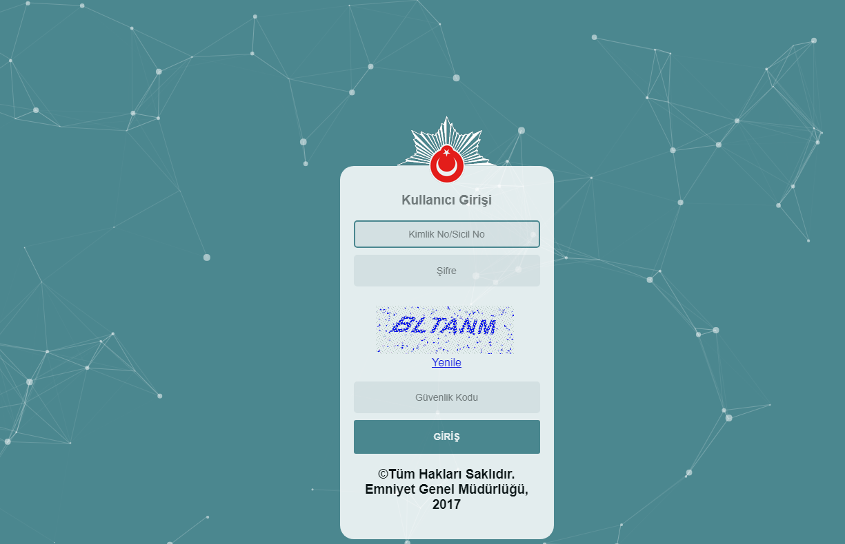

**1- PATBİS web uygulamasına; “https://mermivesilahislemleri.egm.gov.tr:5210”** **web adresinden Emniyete bildirimi yapılan internet IP’si sabit olan bilgisayarlardan bu ekrana giriş sağlanacaktır.**

**4- Bayiler için Gerçek kişi ise PATBİS’e tanımlanan Bayi sahibinin veya yetkili kişisinin T.C kimlik numarası Yivsiz tüfek imalathaneleri için imalathane sahibinin T.C. kimlik numarası, Poligon için ise Mesul Müdür T.C. kimlik numarası ile kullanıcılar sisteme giriş yapabilecektir.**

**2- İlk giriş, bu bölüme T.C. kimlik numarası girilerek yapılacaktır.**

**3- Daha sonra şifre kısmına aynı T.C. kimlik numarası girilecektir.**

**5- Güvenlik kodu girildikten sonra şifre değiştirme ekranından şifre değiştirme işlemi yapılacak.**

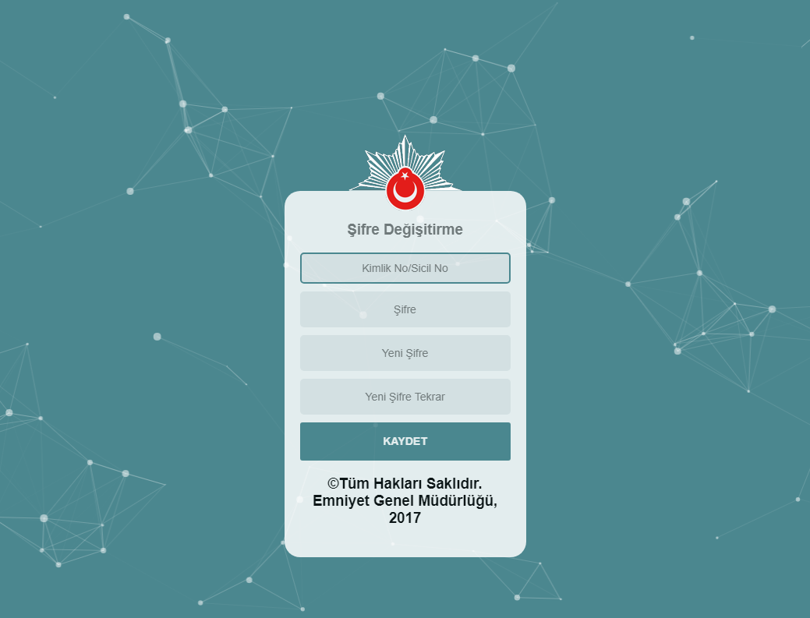

* **Gelen ekrandan;**

**Kimlik No/Sicil No yazan ilk iki satıra T.C. kimlik numarasını girdikten sonra diğer iki satıra sisteme giriş yapılacak olan yeni şifrenin kaydı yapılarak sisteme giriş şifresi oluşturulacaktır.**

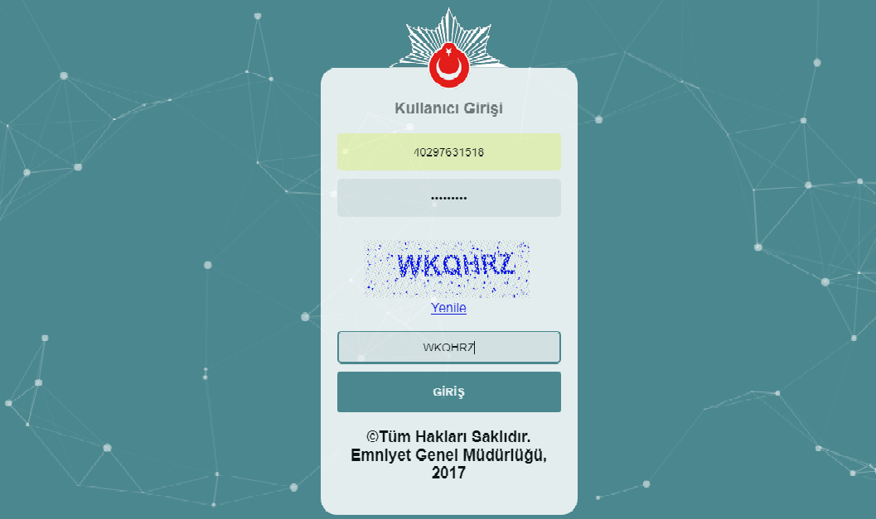

* **Gelen ekrandan;**

**Kullanıcı adına TC kimlik numarasını, şifre bölümüne ise yenileme ekranında belirlediğiniz şifreyi girip giriş yapabilirsiniz.**

PROFİLE GİRİŞ

**2- Profil İşlemleri seçilerek altta çıkacak olan profil listeleme sekmesine tıkladığınızda kullanıcıların profil sayfasına yönlendirileceksiniz.**

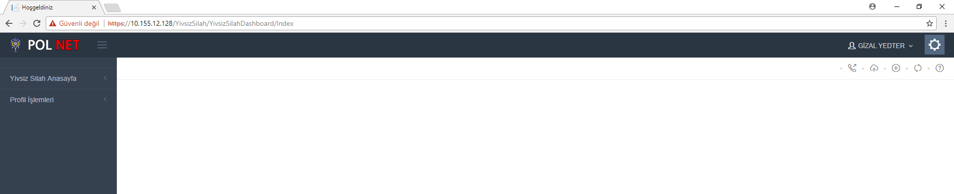

**3- Kullanıcı profillerini gösterir sayfadır. Sağda İşlemler sekmesinin altında Bayi seçeneğinin Detay butonuna tıklayarak kullanıcı ekranına geçiş yapabilirsiniz.**

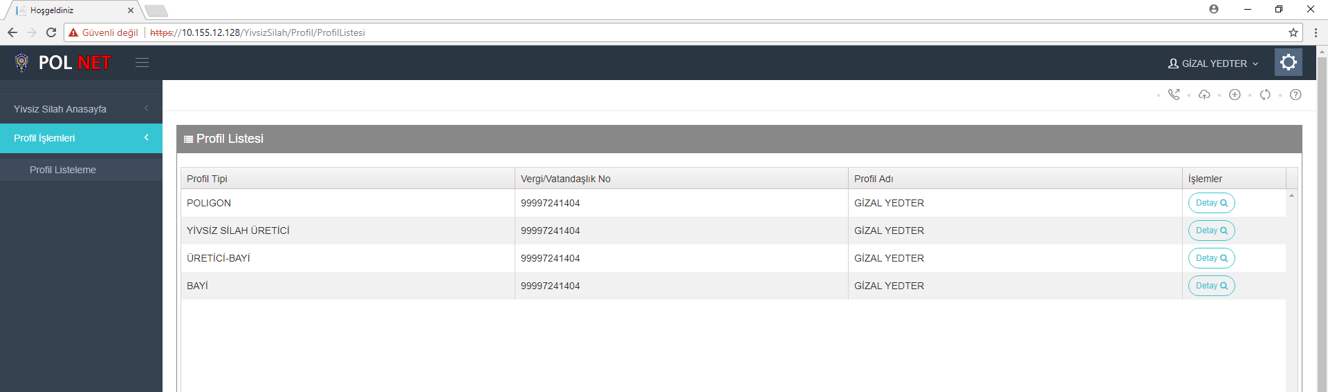

MERMİ SATIŞ İŞLEMLERİ

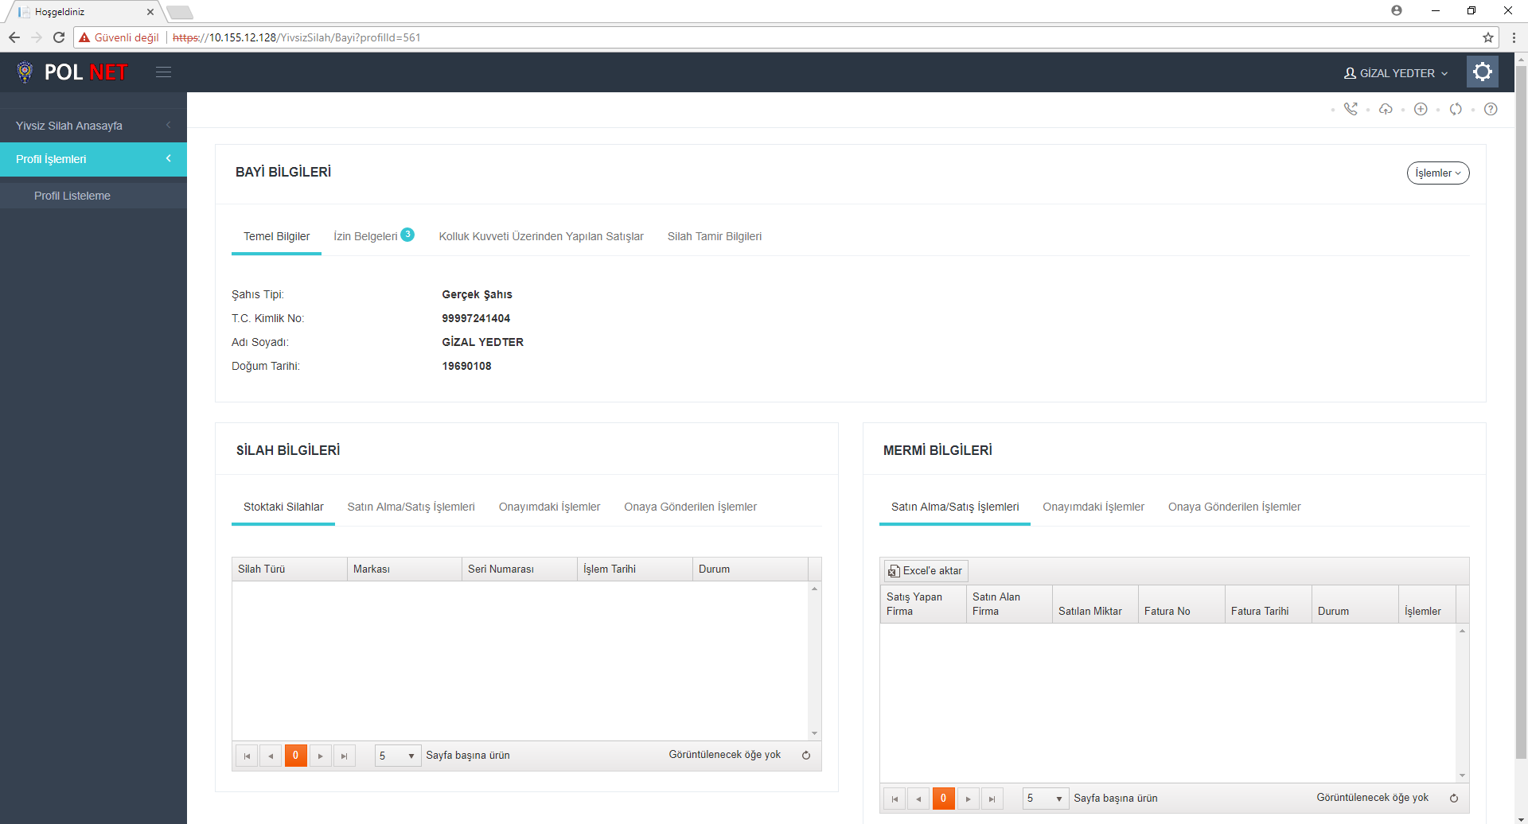

**Mermi alım satım işlemlerinin takip edildiği kısımdır.**

**Mermi satışını yapan bayinin temel bilgilerinin görüldüğü ekrandır.**

**İşlemler sekmesinden Mermi Satış Bildirimi ekleyeceğiniz kısımdır.**

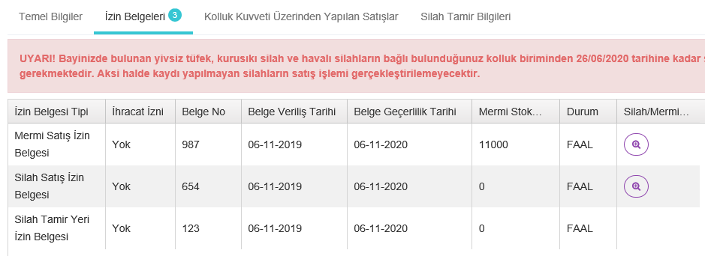

**Mermi satış izin belgesinin verilip verilmediğinin görüldüğü ekrandır.**

**AÇIKLAMA:** BAYİ DETAYINA TIKLADIKTAN SONRA KARŞIMIZA BU EKRAN ÇIKACAKTIR. BU KISIM 3 ANA BAŞLIKTAN(bayi bilgileri, silah bilgileri ve mermi bilgileri) OLUŞUR.

SAĞ TARAFTA MERMİ İŞLEMLERİ SEKMESİNDEN SATIN ALMA/SATIŞ İŞLEMLERİNİ GÖREBİLİRİZ. AYRICA SAĞ ÜST KISIMDA BULUNAN İŞLEMLER SEKMESİNDEN MERMİ SATIŞ BİLDİRİMİ EKLEYEBİLİRSİNİZ.

**Mermi Satış Bildirimi Ekle sekmesine tıkladığınızda yönlendirileceğiniz satış bilgilerinin girileceği sayfadır. Bilgiler girildikten sonra sağ altta yer alan kaydet butonuna basarak satış bildirimini ekleyebilirsiniz.**

**Bir kişinin bulundurabileceği mermi miktarını gösterir.**

**Kime satış yapmak istediğinizi gösteren bölümdür.**

**Bir kişinin satın alabileceği mermi miktarını gösterir.**

**Satış yapılan bayinin izin belge numarasıdır.**

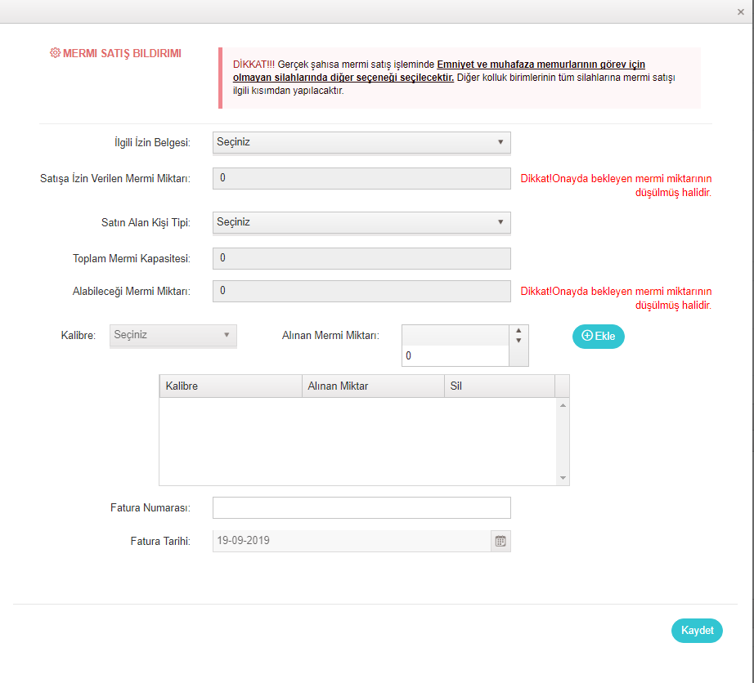

**Bayi satış yaparken; satış alan kişi tipini 4 türlü seçebilecektir. Bunlar bayiye satış, poligona satış, özel güvenlik kurumuna satış ve gerçek şahsa satıştır. Burada dikkat edilmesi gereken husus gerçek şahsa satıştır. Çünkü gerçek şahsa satış da şahıs, İl Emniyet Müdürlüklerinin vermiş olduğu şifreyle mermisini alacakken, diğer satış türlerinde böyle bir durum söz konusu değildir. Ayrıca ilgili mensup kurumlara bağlı olanlara istihkakı doğrultusunda doğrudan(şifresiz) mermi satışı yapabilecektir.**

BAYİ VE POLİGONA MERMİ SATIŞ İŞLEMLERİ

**BAYİYE SATIŞ İŞLEMLERİNİN YAPILDIĞI EKRANDIR. SATIŞ YAPILACAK BAYİNİN VERGİ NUMARASI YA DA KİMLİK NUMARASI GİRİLEREK SATIŞ YAPILACAKTIR.**

Aynı kişiye ait birden fazla mermi bayiliği var ise satış yapılmak istenilen bayinin belge numarasını seçmelisiniz.

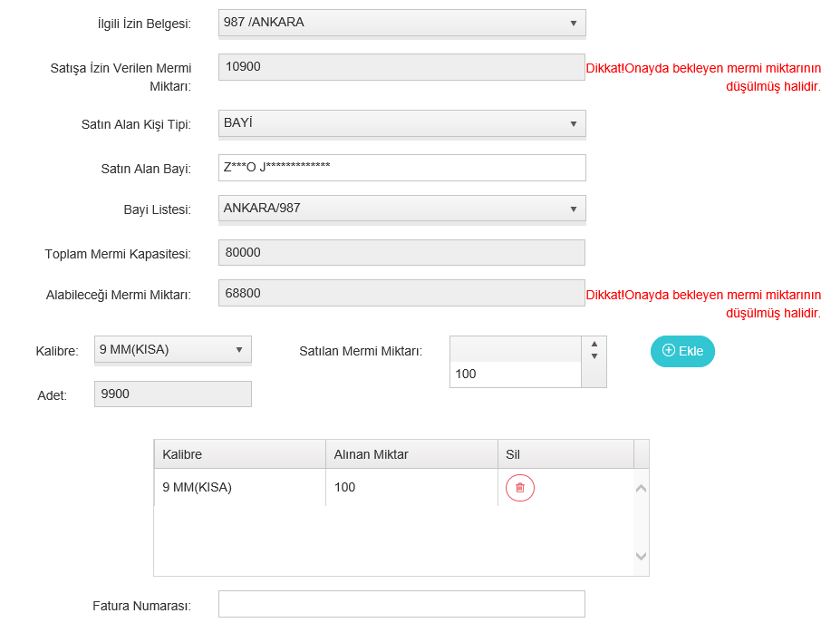

Aynı tüzel kişilik adı altında birden fazla bayi var ise, satış yapılmak istenilen bayinin belge numarasını seçmelisiniz.

Tek seferde birden farklı kalibrenin satışını yapabilirsiniz.

Satış yapılmak istenilen mermi miktarının girildiği alandır.

Fatura numarası yazılması zorunludur.

**DİKKAT:**

**TOPLAM MERMİ KAPASİTESİ: EĞER DEPOSU VAR İSE 20 BİN ÜZERİNE 60 BİNDİR. EĞER DEPOSU YOK İSE SADECE 20 BİN MERMİ ALMA HAKKI VARDIR.**

**POLİGONA SATIŞ İŞLEMLERİNİN YAPILDIĞI EKRANDIR.**

**Aynı kişiye ait birden fazla mermi bayiliği var ise satış yapılmak istenilen bayinin belge numarasını seçmelisiniz.**

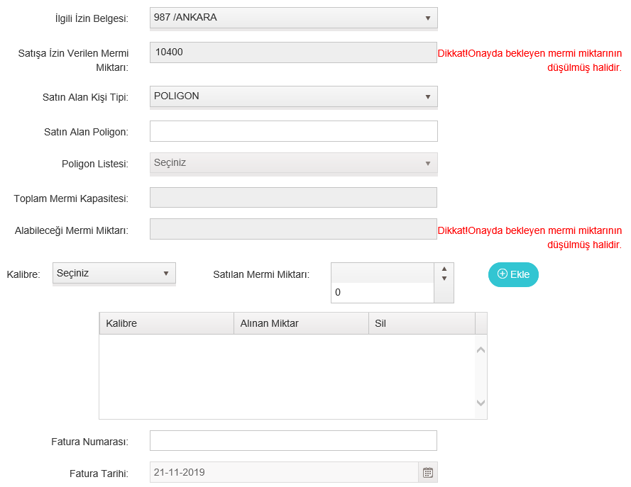

Aynı tüzel kişilik adı altında birden fazla poligon var ise satış yapılmak istenilen poligonun belge numarası girilmelidir.

Satış yapılmak istenilen mermi miktarının girildiği alandır.

Satın alan poligonun kimlik numarası ya da vergi numarası yazılarak işlem yapılır.

1. Bayiden bayiye ve bayiden poligona satış ekranından gerekli bilgileri girip kaydet dedikten sonra satışı yapılacak mermi bilgileri “Onaya Gönderilen İşlemler” sekmesine düşecektir ve Satış Onay Bildirimi Bekleniyor ibaresi görünecektir. Buradan sağ tarafta görünen yeşil kutucuğa tıkladığımızda nakil belgesi çıkacaktır. Bayinin vereceği nakil belge numarası ile diğer bayi onaylama işlemini yapacaktır. Ayrıca satışın detay bilgilerine detay kısmından ulaşabilirsiniz.
2. Örnek nakil belgesi sağda göründüğü gibidir. Ayrıca belgenin hemen altında belge no yazan kısım nakil belge numarası anlamına gelmektedir.

BAYİ DETAY KISMI (Mermi Bilgileri İşlemleri)

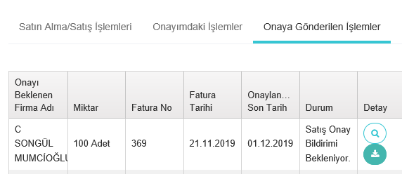

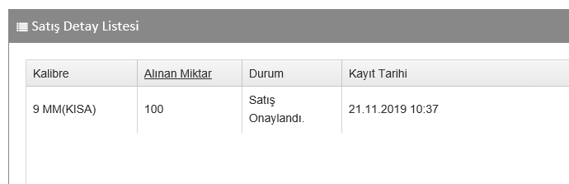

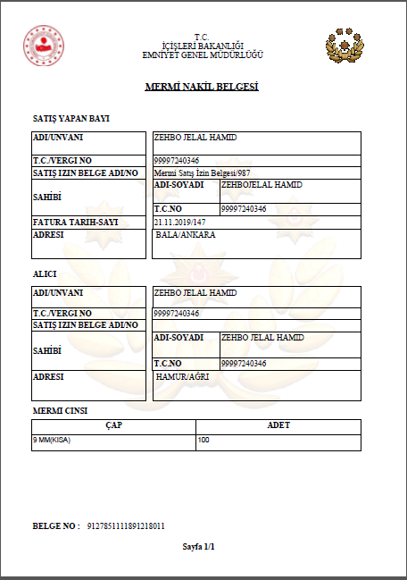

**DİKKAT: Bayiden bayiye ve bayiden poligona yapılan (MKE’den yapılanlar dahil) mermi satışları sistem tarafından verilen nakil belgesi ve fatura ile nakledilebilir. Aksi hareket edenlere 6136 sayılı Ateşli Silahlar ve Bıçaklar ile Diğer Aletler Hakkında Kanun uyarınca yasal işlem yapılır.**

BAYİ MERMİ SATIN ALMA İŞLEMİ TAMAMLAMA

1. Satın alan bayi işlemler kısmının altında Onay ve Red işleminin yer aldığı butona tıklayarak kabul-ret işlemi gerçekleştirebilirsiniz. Ayrıca satın alacak bayi kendi ekranına gelip “Onayımdaki işlemler” sekmesinde durum olarak “Satış Onay Bildirimi Bekleniyor” yazısını görecektir.
2. Sonrasında İşlemler yazan kısmın altındaki  kutucuğa tıkladığında diğer bayi tarafından verilmiş olan nakil belge numarasını girerek onaylama işlemini gerçekleştirecektir.

BAYİ DETAY KISMI (Mermi Bilgileri İşlemleri)

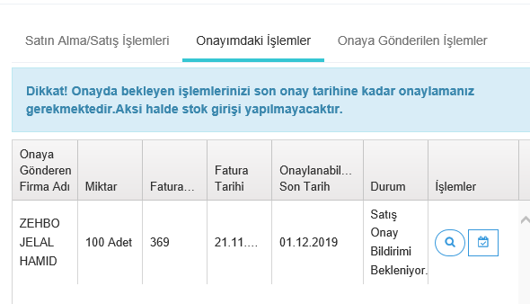

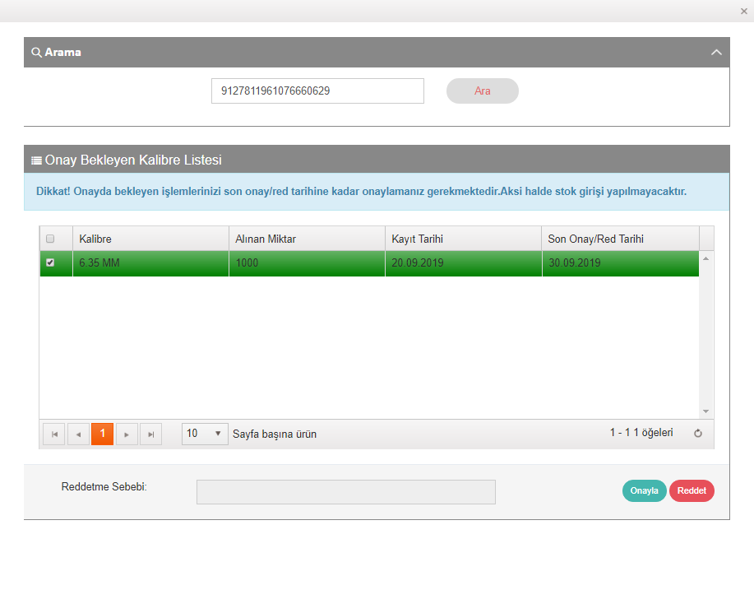

**DİKKAT: Satış yapılan bayi 10 gün içinde satışı onaylamaz ise, satış kendiliğinden iptal olur.**

1. Tüm işlemler bittikten sonra bayi, satış onaylandı kısmını görebilecektir.
2. Excele aktar kısmına tıklayarak çıktı alabilirsiniz.

BAYİ DETAY KISMI (Mermi Bilgileri İşlemleri)

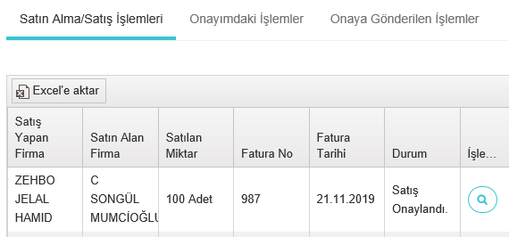

**Mermiyi ilk başta satan bayi en son kendi ekranında Satış Onaylandı yazısını görecektir. .**

**DİKKAT: Satış yapan bayi Satış Onaylandı olacak şekilde durumunun değişmediğini görmesi durumunda, satış yaptığı bayiye 10 gün içinde başvurarak satışı onaylatmak zorundadır.**

**Excel Çıktı Ekranı**

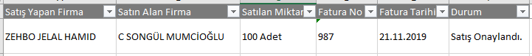

POLİGON MERMİ SATIN ALMA İŞLEMİ TAMAMLAMA

**Bayi tarafından verilmiş izin belgelerini poligon detay kısmından görebilirsiniz.**

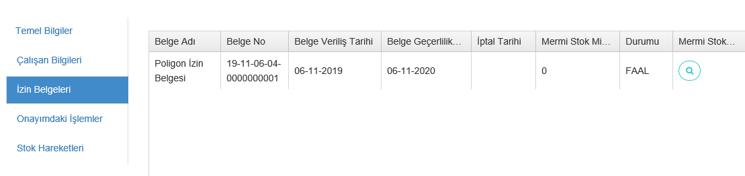

**İzin belgelerini kontrol ettikten sonra Onayımdaki İşlemlere gelerek tarafınıza verilmiş olan nakil belge numarası ile işlemi sonlandırabilirsiniz.**

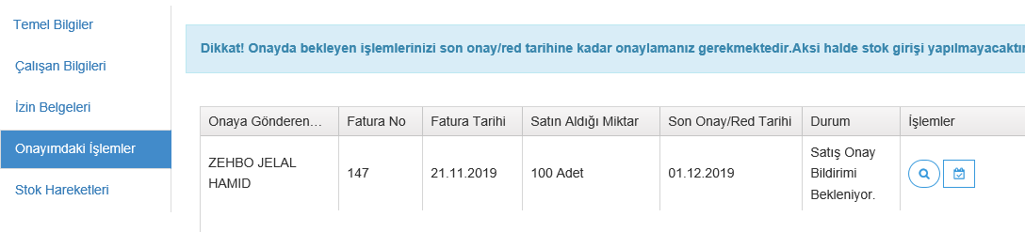

Onay/Ret Butonu

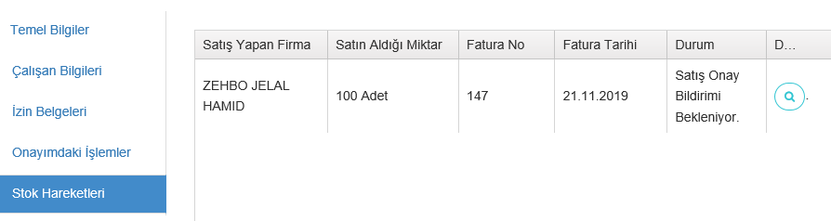

**Mermi alım satım işlemlerini stok hareketleri kısmından takip edebilirsiniz.**

ÖZEL GÜVENLİK KURUMUNA MERMİ SATIŞ İŞLEMLERİ

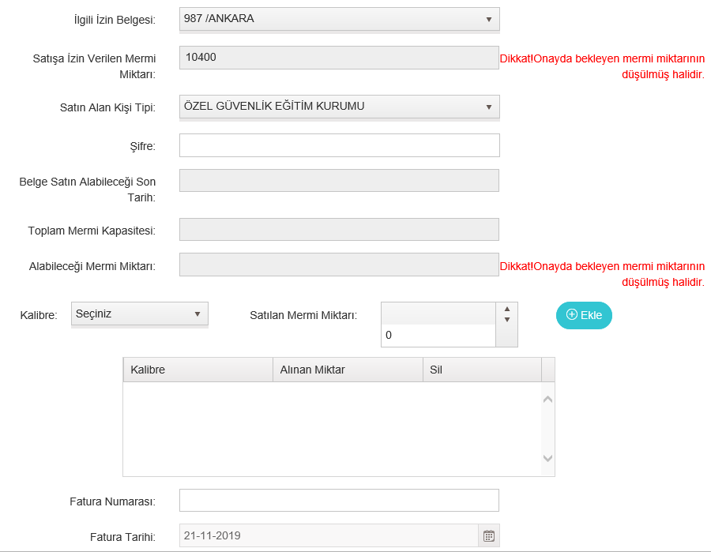

**Bayiden Özel Güvenlik Kurumuna satışın yapıldığı ekrandır.**

**DİKKAT:**

**Kadrolu Özel Güvenlik Kurumları ile Özel Güvenlik Kurumlarının kadro atışları için alacakları mermiler ile ilgili önce ilde bulunan Silah ve Patlayıcı Şube Müdürlüğünün vereceği şifreyi almaları gerekmektedir. Sonrasında mermilerini alabileceklerdir.**

GERÇEK ŞAHSA MERMİ SATIŞ İŞLEMLERİ

1. Bayi detayından mermi satış bildirimi ekle sekmesine gelip, satın alan kişi tipini gerçek şahıs seçtikten sonra, şahıs tipini(Tsk Mensubu, Emniyet Mensubu vs.) seçiyoruz.

BAYİ DETAY KISMI (Mermi Bilgileri İşlemleri)

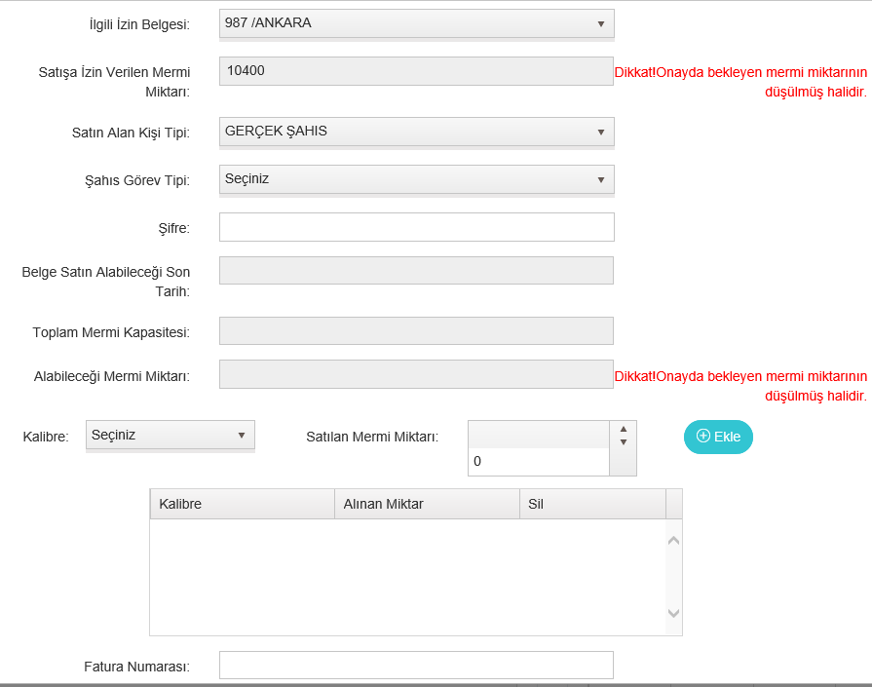

Görev silahı için mermi istihkakı 200 iken, görev harici silah için 1000 adettir.

-TSK Mensubu

-Emniyet Mensubu

-Mit Mensubu

-Jandarma Mensubu

-Muhafaza Memuru

-Diğer

-Jandarma Bölgesine Satış

Fatura numarası girilmesi zorunludur.

TSK, MİT, JANDARMA MENSUPLARININ GÖREV VE ÖZEL SİLAHLARINA MERMİ SATIŞ İŞLEMLERİ

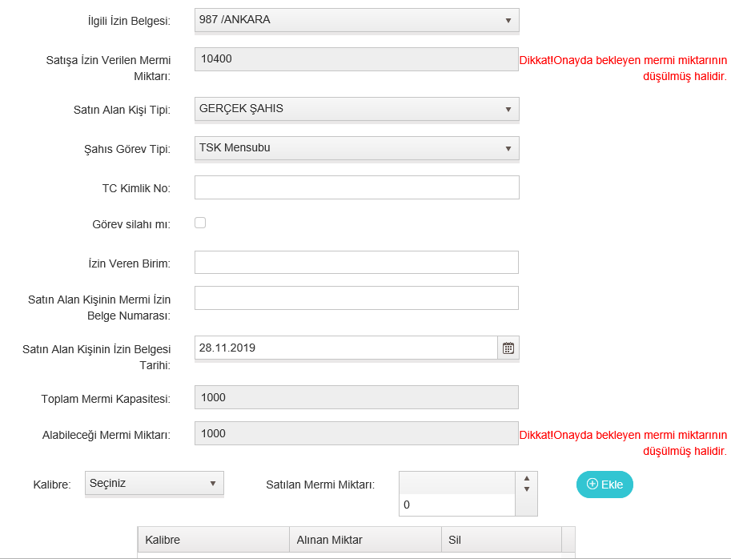

MERMİ HAKKI GÖREV SİLAHLARI İÇİN; TSK, MİT, EMNİYET, JANDARMA MENSUPLARI VE MUHAFAZA MEMURLARINA 200 ADET İKEN, ŞAHSİ SİLAHLARI OLANLAR İÇİN 1000 ADETTİR.

GÖREV SİLAHLARINA AİT MERMİ SATIŞI İÇİN “GÖREV SİLAHI MI” KUTUCUĞUNUN DOLDURULMASI GEREKMEKTEDİR.

EMNİYET MENSUBU VE MUHAFAZA MEMURLARININ GÖREV SİLAHLARINA MERMİ SATIŞ İŞLEMLERİ

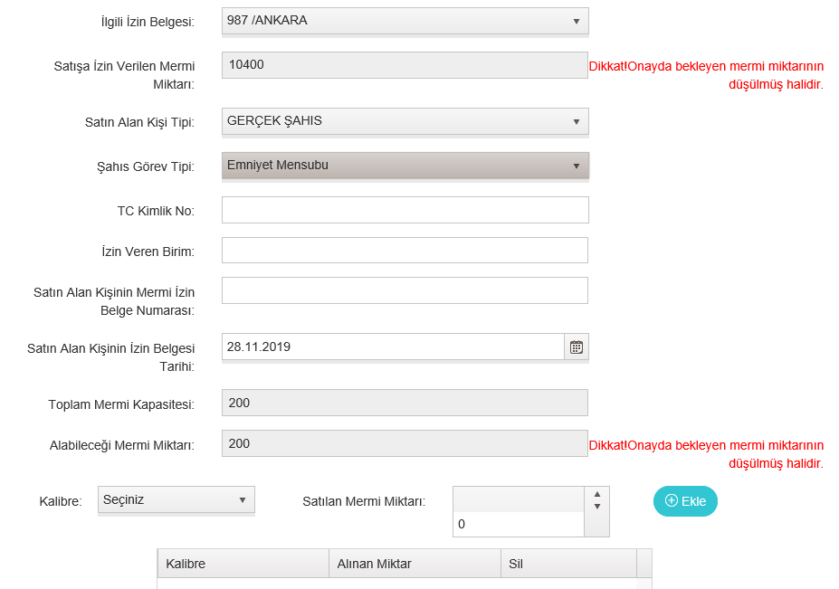

BU ALANDAN EMNİYET MENSUBU VE MUHAFAZA MEMURLARININ GÖREV SİLAHLARI İÇİN MERMİ SATIŞI GERÇEKLEŞTİRİLMEKTEDİR. EMNİYET MENSUBU VE MUHAFAZA MEMURLARININ ŞAHSİ SİLAHLAR İÇİN MERMİ SATIŞI DİĞER SEÇENEĞİNDEN GERÇEKLEŞTİRİLECEKTİR.

EMNİYET MENSUBU, MUHAFAZA MEMURUNA AİT ÖZEL SİLAHLAR İLE VATANDAŞLARA MERMİ SATIŞ İŞLEMLERİ

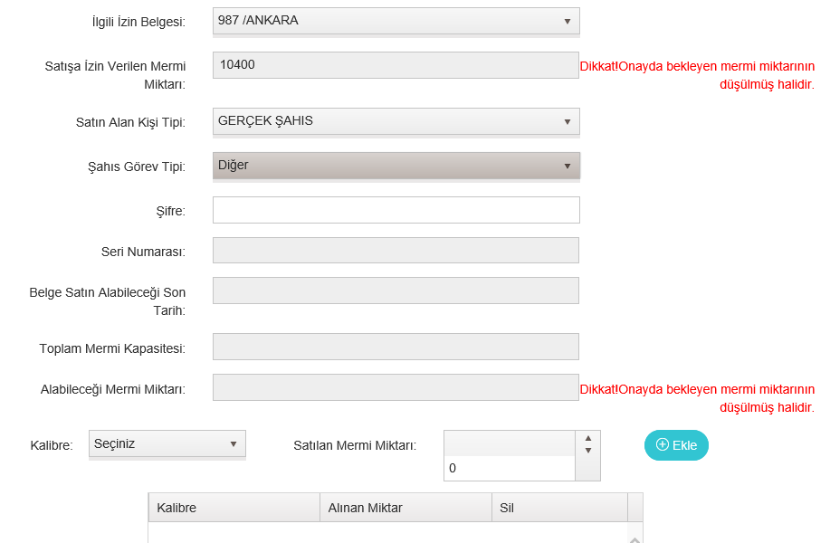

İL EMNİYET MÜDÜRLÜKLERİ/SİLAH VE PATLAYICI ŞUBE MÜDÜRLÜKLERİNİN VERECEĞİ MERMİ SATIN ALMA HAKKI ŞİFRESİDİR.

DİKKAT:

1. ŞAHSİ SİLAHLAR İÇİN EMNİYET MÜDÜRLÜKLERİ/SİLAH VE PATLAYICI ŞUBE MÜDÜRLÜKLERİNDEN ALINAN MERMİ SATIN ALMA ŞİFRESİ İLE MERMİ ALIMI GERÇEKLEŞTİRİLECEKTİR.
2. KULLANICI ŞİFRELERİNİN GEÇERLİLİĞİ İSE TEK KULLANIMLIK OLMASIDIR. HER MERMİ TALEBİNDE FARKLI ŞİFRE ALINMALIDIR.
3. TAMİRDE OLAN VE DEVREDİLMİŞ SİLAHLARA AİT ŞİFRELER GEÇERSİZDİR.
4. 1000 ADET MERMİ HAKKI AYNI YIL İÇERİSİNDE PARÇA PARÇA ALINABİLİR, ANCAK BUNUN İÇİN HER DEFASINDA FARKLI ŞİFRE ALINIP İŞLEM GERÇEKLEŞTİRİLMELİDİR. KULLANILMAYAN MERMİ HAKLARI VERİLECEK ŞİFRE İLE TEKRAR KULLANILABİLECEKTİR.

JANDARMA BÖLGESİNDE RUHSATLI ÖZEL SİLAHI OLANLAR İÇİN MERMİ SATIŞ İŞLEMLERİ

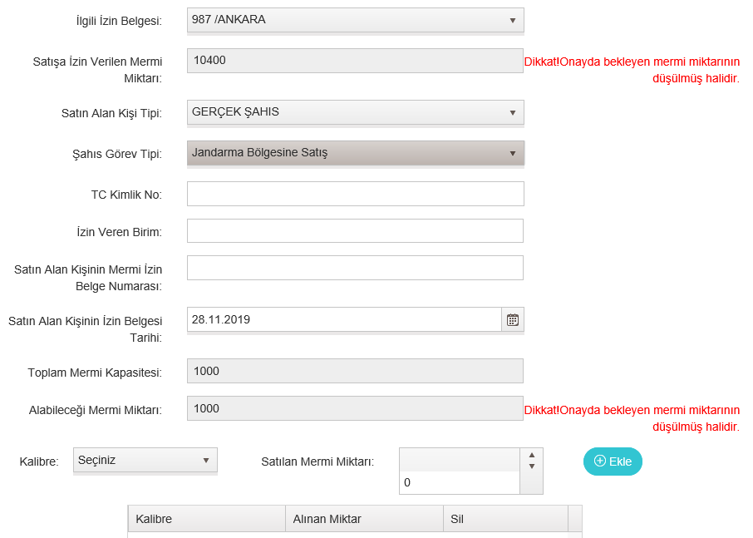

MERMİ SATIN ALMA BELGESİNDEKİ BİLGİLER GİRİLEREK SATIŞ İŞLEMİ GERÇEKLEŞTİRİLECEKTİR.

DİKKAT:

MERMİ SATIN ALMA BELGESİNDEKİ İZİN VERİLEN MERMİ MİKTARI PARÇALAR HALİNDE BİRDEN FAZLA ŞEKİLDE ALINABİLECEKTİR. (Örneğin, 1000 ADET MERMİ SATIN ALMA BELGESİ BULUNAN ŞAHSIN BELGESİNE BİRDEN FAZLA SEFERDE SATIŞ YAPILABİLİNECEKTİR.)

1. Satın alma/satış işlemleri bayi detayının sağ alt kısmında Mermi Bilgileri başlığı altında geçer. Satın alma/satış işlemlerinden firma ve fatura bilgilerine, ayrıca durum bilgisine ulaşabilirsiniz.
2. Sağ tarafta bulunan detay kısmına tıklayarak da merminin detaylı satış bilgilerini görebilirsiniz.

BAYİ DETAY KISMI (Mermi Bilgileri İşlemleri)

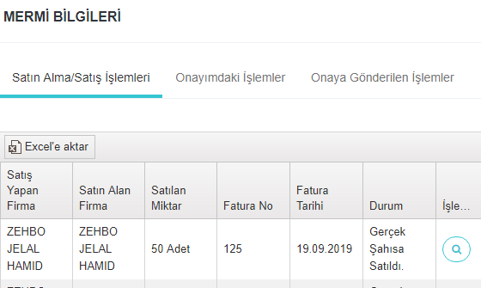

Detay Butonu

EXCELE AKTAR DİYEREK SATIN ALMA/SATIŞ İŞLEMLERİNİN BİLGİLERİNİ ÇIKTI OLARAK ALABİLİRSİNİZ.